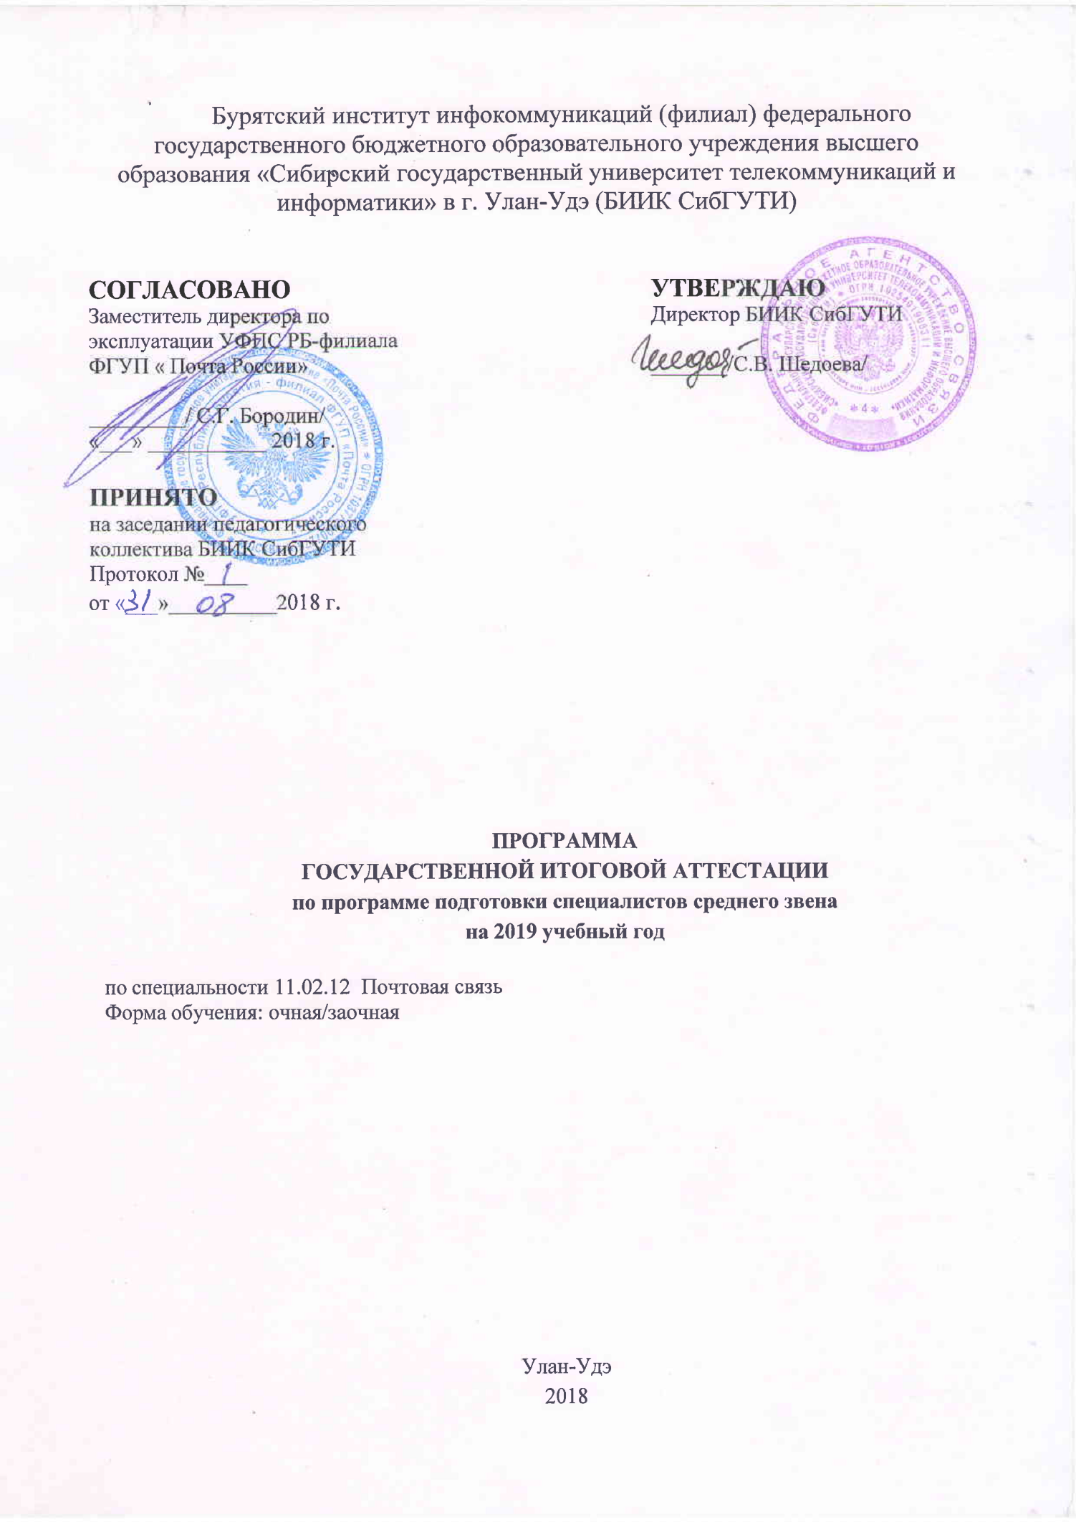

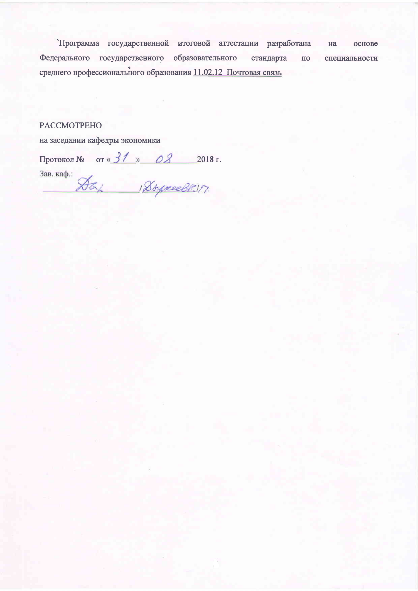

Содержание
Пояснительная записка
- Паспорт программы государственной итоговой аттестации
- Структура и содержание государственной итоговой аттестации 3 Условия реализации государственной итоговой аттестации
4 Приложение

Пояснительная записка

В соответствии с Законом Российской Федерации от 29 декабря 2012 г. № 273-ФЗ «Об образовании в Российской Федерации», государственная итоговая аттестация выпускников, завершающих обучение по программам подготовки специалистов среднего звена в образовательных учреждениях СПО, является обязательной.
Программа государственной итоговой аттестации разработана в соответствии с:
- Федеральным законом «Об образовании в Российской Федерации» № 273-ФЗ от 29 декабря 2012г. (с изменениями и дополнениями);
- Приказом Минобрнауки России от 14 июня 2013 г. № 464 «Об утверждении Порядка организации и осуществления образовательной деятельности по образовательным программам среднего профессионального образования»;
- Законом Российской Федерации «Об образовании в Российской Федерации»;
- Федеральным государственным образовательным стандартом среднего профессионального образования (далее - ФГОС СПО) по специальности 11.02.12 Почтовая связь приказом Министерства образования Российской Федерации от 16 августа 2013 г. № 968 «Об утверждении Порядка проведения государственной итоговой аттестации по образовательным программам среднего профессионального образования»;
- Положением о Филиале.
Целью государственной итоговой аттестации является установление соответствия уровня и качества профессиональной подготовки выпускника по специальности 11.02.12 Почтовая связь требованиям федерального государственного образовательного стандарта среднего профессионального образования и работодателей.
Государственная итоговая аттестация является частью оценки качества освоения программы подготовки специалистов среднего звена (далее - ППССЗ) по специальности 11.02.12 Почтовая связь и является обязательной процедурой для выпускников очной и/или заочной форм обучения, завершающих освоение ППССЗ среднего профессионального образования в Колледже.
К итоговым аттестационным испытаниям, входящим в состав государственной итоговой аттестации, допускаются обучающиеся, успешно завершившие в полном объеме освоение ППССЗ по специальности 11.02.12 Почтовая связь. Необходимым условием допуска к государственной итоговой аттестации является представление документов, подтверждающих освоение выпускниками общих и профессиональных компетенций при изучении теоретического материала и прохождении практики по каждому из основных видов профессиональной деятельности.

1 ПАСПОРТ ПРОГРАММЫ ГОСУДАРСТВЕННОЙ ИТОГОВОЙ АТТЕСТАЦИИ

1.1 Область применения программы государственной итоговой аттестации
Программа государственной итоговой аттестации (далее - программа ГИА) - является частью программы подготовки специалистов среднего звена в соответствии с ФГОС СПО по специальности 11.02.12 Почтовая связь в части освоения видов профессиональной деятельности:
единый производственно-технологический комплекс технических и транспортных средств, обеспечивающий прием, обработку, перевозку, доставку (вручение) почтовых отправлений, периодической печати, а также осуществление почтовых переводов денежных средств;
оперативно-техническая документация (инструкции, приказы, нормативные документы, регламентирующие доставку пенсий и пособий, документы, регламентирующие распространение периодической печатной продукции по подписке);
первичные трудовые коллективы.
4.3. Специалист почтовой связи (базовой подготовки) готовится к следующим видам деятельности:
4.3.1. Организация работ по предоставлению услуг почтовой связи.
4.3.2. Техническая эксплуатация средств почтовой связи.
4.3.3. Техническая эксплуатация сетей почтовой связи.
4.3.4. Выполнение работ по одной или нескольким профессиям рабочих, должностям служащих.
4.4. Специалист почтовой связи (углубленной подготовки) готовится к следующим видам деятельности:
4.4.1. Организация работ по предоставлению услуг почтовой связи.
4.4.2. Техническая эксплуатация средств почтовой связи.
4.4.3. Техническая эксплуатация сетей почтовой связи.
4.4.4. Продвижение различных услуг связи на потребительском рынке.
4.4.5. Обеспечение безопасности почтовой связи.
4.4.6. Выполнение работ по одной или нескольким профессиям рабочих, должностям служащих.
Специалист почтовой связи (базовой подготовки) должен обладать общими компетенциями, включающими в себя способность:
ОК 1. Понимать сущность и социальную значимость своей будущей профессии, проявлять к ней устойчивый интерес.
ОК 2. Организовывать собственную деятельность, выбирать типовые методы и способы выполнения профессиональных задач, оценивать их эффективность и качество.
ОК 3. Принимать решения в стандартных и нестандартных ситуациях и нести за них ответственность.
ОК 4. Осуществлять поиск и использование информации, необходимой для эффективного выполнения профессиональных задач, профессионального и личностного развития.
ОК 5. Использовать информационно-коммуникационные технологии в профессиональной деятельности.
ОК 6. Работать в коллективе и команде, эффективно общаться с коллегами, руководством, потребителями.
ОК 7. Брать на себя ответственность за работу членов команды (подчиненных), результат выполнения заданий.
ОК 8. Самостоятельно определять задачи профессионального и личностного развития, заниматься самообразованием, осознанно планировать повышение квалификации.
ОК 9. Ориентироваться в условиях частой смены технологий в профессиональной деятельности.
Специалист почтовой связи (базовой подготовки) должен обладать профессиональными компетенциями, соответствующими видам деятельности:
5.2.1. Организация работ по предоставлению услуг почтовой связи.
ПК 1.1. Выполнять работы по предоставлению почтовых и не почтовых услуг (розничная продажа товаров, прием и пересылка миграционных уведомлений иностранных граждан, адресная реклама).
ПК 1.2. Оказывать интернет-услуги в пунктах коллективного доступа.
ПК 1.3. Обеспечивать распространение периодических печатных изданий.
ПК 1.4. Решать задачи маркетинга и рекламы услуг почтовой связи.
ПК 1.5. Обеспечивать производственно-технологические процессы отделений почтовой связи.
5.2.2. Техническая эксплуатация средств почтовой связи.
ПК 2.1. Использовать средства механизации и автоматизации почтовой связи.
ПК 2.2. Эксплуатировать контрольно-кассовую технику.
ПК 2.3. Контролировать ведение кассовых операций в отделении почтовой связи.
ПК 2.4. Использовать метрологическое оборудование и франкировальные машины.
ПК 2.5. Обеспечивать информационный обмен между объектами почтовой связи по почтовым переводам и регистрируемым почтовым отправлениям.
5.2.3. Техническая эксплуатация сетей почтовой связи.
ПК 3.1. Обеспечивать экспедирование периодической печати.
ПК 3.2. Осуществлять обработку, обмен и транспортировку почтовых отправлений.
ПК 3.3. Обеспечивать техническую безопасность работы отделения почтовой связи (далее - ОПС) и рабочих мест.
ПК 3.4. Обеспечивать сохранность почтовых отправлений, условных ценностей и денежных средств на объектах почтовой связи.
5.2.4. Выполнение работ по одной или нескольким профессиям рабочих, должностям служащих.
Специалист почтовой связи (углубленной подготовки) должен обладать общими компетенциями, включающими в себя способность:
ОК 1. Понимать сущность и социальную значимость своей будущей профессии, проявлять к ней устойчивый интерес.
ОК 2. Организовывать собственную деятельность, определять методы и способы выполнения профессиональных задач, оценивать их эффективность и качество.
ОК 3. Решать проблемы, оценивать риски и принимать решения в нестандартных ситуациях.
ОК 4. Осуществлять поиск, анализ и оценку информации, необходимой для постановки и решения профессиональных задач, профессионального и личностного развития.
ОК 5. Использовать информационно-коммуникационные технологии для совершенствования профессиональной деятельности.
ОК 6. Работать в коллективе и команде, обеспечивать ее сплочение, эффективно общаться с коллегами, руководством, потребителями.
ОК 7. Ставить цели, мотивировать деятельность подчиненных, организовывать и контролировать их работу с принятием на себя ответственности за результат выполнения заданий.
ОК 8. Самостоятельно определять задачи профессионального и личностного развития, заниматься самообразованием, осознанно планировать повышение квалификации.
ОК 9. Быть готовым к смене технологий в профессиональной деятельности.
Специалист почтовой связи (углубленной подготовки) должен обладать профессиональными компетенциями, соответствующими основным видам профессиональной деятельности.
5.4.1. Организация работ по предоставлению услуг почтовой связи.
ПК 1.1. Выполнять работы по предоставлению почтовых и не почтовых услуг (розничная продажа товаров, прием и пересылка миграционных уведомлений иностранных граждан, адресная реклама).
ПК 1.2. Оказывать интернет-услуги в пунктах коллективного доступа.
ПК 1.3. Обеспечивать распространение периодических печатных изданий.
ПК 1.4. Решать задачи маркетинга и рекламы услуг почтовой связи.
ПК 1.5. Обеспечивать производственно-технологические процессы отделений почтовой связи.
5.4.2. Техническая эксплуатация средств почтовой связи.
ПК 2.1. Использовать средства механизации и автоматизации почтовой связи.
ПК 2.2. Эксплуатировать контрольно-кассовую технику.
ПК 2.3. Контролировать ведение кассовых операций в отделении почтовой связи.
ПК 2.4. Использовать метрологическое оборудование и франкировальные машины.
ПК 2.5. Обеспечивать информационный обмен между объектами почтовой связи по почтовым переводам и регистрируемым почтовым отправлениям.
5.4.3. Техническая эксплуатация сетей почтовой связи.
ПК 3.1. Обеспечивать экспедирование периодическо
ПК 3.2. Осуществлять обработку, обмен и транспортировку почтовых отправлений.
ПК 3.3. Обеспечивать техническую безопасность работы ОПС и рабочих мест.
ПК 3.4. Обеспечивать сохранность почтовых отправлений, условных ценностей и денежных средств на объектах почтовой связи.
5.4.4. Продвижение различных услуг связи на потребительском рынке.
ПК 4.1. Исследовать рынок услуг почтовой связи.
ПК 4.2. Выбирать технологии для предоставления услуг почтовой связи в соответствии с заказами потребителей.
ПК 4.3. Заключать торговые сделки, торговые (коммерческие) и страховые договоры при осуществлении деятельности организации почтовой связи.
5.4.5. Обеспечение безопасности почтовой связи.
ПК 5.1. Использовать программно-аппаратные средства защиты информации почтовой связи.
ПК 5.2. Обеспечивать техническую безопасность работы ОПС и рабочих мест.
5.4.6. Выполнение работ по одной или нескольким профессиям рабочих, должностям служащих.

1.2 Количество часов, отводимое на государственную итоговую аттестацию:
Всего – 6 недель, в том числе:
подготовка к государственной (итоговой) аттестации – 4 недели, проведение государственной (итоговой) аттестации – 2 недели.

СТРУКТУРА И СОДЕРЖАНИЕ ГОСУДАРСТВЕННОЙ ИТОГОВОЙ АТТЕСТАЦИИ

  - Вид и сроки проведения государственной итоговой аттестации:
Форма ГИА - выпускная квалификационная работа (далее - ВКР). Вид ВКР - дипломная работа.
Объем времени и сроки, отводимые на подготовку выпускной квалификационной работы: с 18 . 05 .2018 г. По 14 . 06 .2018 г.
Сроки защиты выпускной квалификационной работы: 15 . 06 .2018 г. по 28 . 06 .2018 г.

Примерная тематика выпускных квалификационных работ

№ | Тема выпускной квалификационной работы
Почтовые отправления с наложенным платежом
Распространение и экспедирование периодических печатных изданий
Организация приема, обработки, вручения писем с объявленной ценностью
Организация доставочной службы в городе
Организация приема, обработки, вручения простой и заказной письменной корреспонденции
Организация обслуживания пользователей услугами почтовой связи в городе
Организация обслуживания пользователей услугами почтовой связи в сельской местности
Организация обслуживания пользователей услугами почтовой связи в сельской местности
Финансовые услуги
Организация приема, обработки и вручения Экспресс – почты
Организация обслуживания юридических лиц
Организация доставочной службы в городе
Организация приема, обработки и вручения
Почтовые отправления с уведомлением о вручении
Почтовые отправления с наложенным платежом
Распространение и экспедирование периодических печатных изданий (на примере участка экспедирования печати
Организация приема, обработки, вручения писем с объявленной ценностью
Организация доставочной службы в городе
Организация приема, обработки, вручения простой и заказной письменной корреспонденции
Темы ВКР имеют практико-ориентированный характер и соответствуют содержанию одного или нескольких профессиональных модулей.
Перечень тем по ВКР разработаны преподавателями Колледжа, рассмотрены на заседаниях цикловых комиссий после предварительного положительного заключения работодателей и утверждены приказом директора Филиала.

Структура выпускной квалификационной работы
Структура выпускной квалификационной работы, порядок выполнения осуществляется в соответствии с Положением о выпускной квалификационной работе, курсовому проекту (курсовой работе), контрольной работе, реферативной работе, индивидуальных заданиях студентов.

УСЛОВИЯ РЕАЛИЗАЦИИ ПРОГРАММЫ ГОСУДАРСТВЕННОЙ ИТОГОВОЙ АТТЕСТАЦИИ

  - Общие требования к организации, проведению и оценке ГИА (в соответствии с Положением о порядке проведения государственной итоговой аттестации по образовательным программам среднего профессионального образования выпускников).
Результаты ГИА определяются оценками "отлично", "хорошо", "удовлетворительно", "неудовлетворительно" (Приложение 1) и объявляются в тот же день после оформления в установленном порядке протоколов заседаний государственных экзаменационных комиссий. На каждого аттестуемого обязательно заполняется ведомость оценки показателей сформированности уровней освоения деятельности (Приложение 2), которая подшивается к
личному делу выпускника и хранится в архиве Колледжа.

Информационное обеспечение ГИА
- Программа государственной итоговой аттестации
- Положение о выпускной квалификационной работе, курсовому проекту (курсовой работе), контрольной работе, реферативной работе, индивидуальных заданиях студентов.
- Положение о порядке проведения государственной итоговой аттестации по образовательным программам среднего профессионального образования выпускников
- Федеральный закон «Об образовании в Российской Федерации» № 273-ФЗ от 29 декабря 2012г. (с изменениями и дополнениями).
- Федеральный государственный образовательный стандарт среднего профессионального образования по специальности 11.02.12 Почтовая связь

ПРИЛОЖЕНИЕ 1
КРИТЕРИИ ОЦЕНКИ ВКР

Кри- терии | Показатели
 | Оценки «2 - 5»
 | «неуд.» | «удовлетв.» | «хорошо» | «отлично»
Актуальность | Актуальность исследования специально автором не обосновывается. Сформулированы цель, задачи не точно и не полностью, (работа не зачтена  - необходима доработка). Неясны цели и задачи работы (либо они есть, но абсолютно не согласуются с содержанием) | Актуальность либо вообще не сформулирована, сформулирована не в самых общих чертах - проблема не выявлена и, что самое главное, не аргументирована (не обоснована со ссылками на источники). Не четко сформулированы цель,задачи,  предмет, объект исследования, методы, используемые в работе | Автор обосновывает актуальность направления исследования в целом,а не собственной темы. Сформулированы цель, задачи, предмет, объект исследования. Тема работы сформулирована более или менее точно (то есть отражает основные аспекты изучаемой темы). | Актуальность проблемы исследования обоснована анализом состояния действительности. Сформулированы цель, задачи, предмет, объект исследования, методы, используемые в работе.

Логика работы | Содержание и тема работы плохо согласуются между собой. | Содержание и тема работы не всегда согласуются между собой. Некоторые части работы не связаны с целью и задачами работы | Содержание, как целой работы, так и ее частей связано с темой работы, имеются небольшие отклонения. Логика изложения, в общем и целом, присутствует - одно положение вытекает из другого. | Содержание, как целой работы, так и ее частей связано с темой работы. Тема сформулирована конкретно, отражает направленность работы. В каждой части (главе, параграфе) присутствует обоснование, почему эта часть рассматривается в рамках данной темы
Сроки | Работа сдана с опозданием (более 3-х дней задержки) | Работа сдана с опозданием (более 3-х дней задержки). | Работа сдана в срок (либо с опозданием в 2-3 дня) | Работа сдана с соблюдением всех сроков

Самостоятельность в работе | Большая часть работы списана из одного источника, либо заимствована из сети Интернет.  Авторский текст почти отсутствует (или присутствует только авторский текст.) Научный руководитель не знает ничего о процессе написания студентом работы, студент отказывается показать черновики, конспекты | Самостоятельные выводы либо отсутствуют, либо присутствуют только формально. Автор недостаточно хорошо ориентируется в тематике, путается в изложении содержания. Слишком большие отрывки (более двух абзацев) переписаны из источников. | После каждой главы, параграфа автор работы делает выводы. Выводы порой слишком расплывчаты, иногда не связаны с содержанием параграфа, главы Автор не всегда обоснованно и конкретно выражает свое мнение по поводу основных аспектов содержания работы. | После каждой главы, параграфа автор работы делает самостоятельные выводы. Автор четко, обоснованно и конкретно выражает свое мнение по поводу основных аспектов содержания работы. Из разговора с автором научный руководитель делает вывод о том,  что студент достаточно свободно ориентируется в терминологии, используемой в ВКР
Оформлениеработы | Много нарушений правил оформления и низкая культура ссылок. | Представленная ВКР имеет отклонения и не во всем соответствует предъявляемым требованиям | Есть некоторые недочеты в оформлении работы, в оформлении ссылок. | Соблюдены все правила оформления работы.

Литература | Автор совсем не ориентируется в тематике, не может назвать и кратко изложить содержание используемых книг. Изучено менее 5 источников | Изучено менее десяти источников. Автор слабо ориентируется в тематике, путается в содержании используемых книг. | Изучено более десяти источников. Автор ориентируется в тематике, может перечислить и кратко изложить содержание используемых книг | Количество источников более  20. Все они использованы в работе. Студент легко ориентируется в тематике, может перечислить и  кратко изложить содержание используемых книг.

Защита работы | Автор совсем не ориентируется в терминологии работы. | Автор, в целом, владеет содержанием работы, но при этом затрудняется в ответах на вопросы членов ГАК. Допускает неточности и ошибки при толковании основных положений и результатов работы, не имеет собственной точки зрения на проблему исследования. Автор показал слабую ориентировку в тех понятиях, терминах, которые она (он) использует в своей работе. Защита, по мнению членов комиссии, прошла сбивчиво, неуверенно и нечетко. | Автор достаточно уверенно владеет содержанием работы, в основном, отвечает на поставленные вопросы, но допускает незначительные неточности при ответах.  Использует наглядный материал. Защита прошла, по мнению комиссии, хорошо (оценивается логика изложения, уместность использования наглядности, владение терминологией и др.). | Автор уверенно владеет содержанием работы, показывает свою точку зрения, опираясь на соответствующие теоретические положения, грамотно и содержательно отвечает на поставленные вопросы.  Использует наглядный материал: презентации, схемы, таблицы и др.Защита прошла успешно с точки зрения комиссии (оценивается логика изложения, уместность использования наглядности, владение терминологией и др.).

Оценка работы | Оценка «2» ставится, если студент обнаруживает непонимание содержательных основ исследования и неумение применять полученные знания на практике, защиту строит не связно, допускает существенные ошибки, в теоретическом обосновании, которые не может исправить даже с помощью членов комиссии, практическая часть ВКР не выполнена. | Оценка «3» ставится, если студент на низком уровне владеет методологическим аппаратом исследования, допускает неточности при формулировке теоретических положений выпускной квалификационной работы, материал излагается не связно, практическая часть ВКР выполнена некачественно. | Оценка «4» ставится, если студент на достаточно высоком уровне овладел методологическим аппаратом исследования, осуществляет содержательный анализ теоретических источников, но допускает отдельные неточности в теоретическом обосновании или допущены отступления в практической части от законов композиционного решения. | Оценка «5» ставится, если студент на высоком уровне владеет методологическим аппаратом исследования, осуществляет сравнительно- сопоставительный анализ разных теоретических подходов, практическая часть ВКР выполнена качественно и на высоком уровне.

ПРИЛОЖЕНИЕ 2
Бурятский институт инфокоммуникаций (филиал) федерального государственного бюджетного образовательного учреждения высшего образования «Сибирский государственный университет телекоммуникаций и информатики» в г. Улан-Удэ

Форма утверждена научно-методическим советом Филиала Протокол № 1 от 20 г.

ВЕДОМОСТЬ ОЦЕНКИ ПОКАЗАТЕЛЕЙ СФОРМИРОВАННОСТИ УРОВНЕЙ ОСВОЕНИЯ ДЕЯТЕЛЬНОСТИ ВЫПУСКНИКА

Ф.И.О. аттестуемого Специальность Группа _ Вид профессиональной деятельности

Форма аттестации:

Уровни освоения деятельности | Оценива- емые компетен- ции | Критерии оценки выпускной квалификационной работы | Количественная оценка в баллах
Эмоциональ- но-психо- логический | ОК1 ОК9 | - понимает сущность и социальную значимость выбранной профессии;
 |  | - проявляет эмоциональную устойчивость;
 |  | - обосновывает актуальность, новизну работы, еѐ практическую значимость
Регулятивный | ПК 1.3  ПК 2.5  ПК 2.6 ОК2 ОК 3 | - предъявляет работу, оформленную в соответствии с основными требованиями Положения о ВКР;
 |  | - сопровождает защиту качественной электронной презентацией, соответствующей структуре и содержанию ВКР;
 |  | - решает профессиональную проблему в соответствии с нормативно-правовыми документами, регламентирующими профессиональную деятельность
Социальный (процессуальный) | ПК 1.1  ПК 1.2  ПК 4.1  ПК 4.2 | - планирует, руководит, организует работу подразделения и анализирует полученные результаты
 |  | - осуществляет поиск и использует информацию, необходимую для эффективного выполнения профессиональных задач, профессионального и

 | ПК 4.3 ОК4 ОК5 ОК6 | личностного развития, использует информационно-коммуникативные технологии в профессиональной деятельности;
 |  | - осуществляет сравнительный анализ различных точек зрения на изучаемую тему;
 |  | - устанавливает связь между теоретическими и практическими результатами и их соответствие с целями, задачами, гипотезой исследования;
 |  | - логично выстраивает защиту, аргументирует ответы на вопросы
Аналитический | ПК 1.5  ПК 1.4 ОК2 ОК3 ОК8 ОК9 | - умеет структурировать знания, решать сложные технические задачи;
 |  | - умеет проводить исследование научных и производственных задач, в том числе путем проектирования экспериментов, анализа и интерпретации данных, синтеза информации для получения обоснованных выводов;
 |  | - определяет и обосновывает понятийный аппарат исследовательской работы;
 |  | - демонстрирует полноту и системность теоретического анализа ВКР;
 |  | - представляет и обосновывает собственную теоретическую позицию
Творческий | ПК 2.1  ПК 2.3  П К 2 . 4 ОК 3 | - демонстрирует оригинальность и новизну полученных результатов, научных, конструкторских и технологических решений;
 |  | - использует различные технологии, в том числе инновационные, при изготовлении проекта;
 |  | - защищает собственную профессиональную позицию
Уровень самосовер- шенствования | ПК 2.2 ОК2 ОК7 ОК8 ОК 9 | - представляет и интерпретирует результаты исследования;
 |  | - обобщает результаты исследования, делает выводы;
 |  | - представляет результаты апробации проекта;
 |  | - осуществляет самооценку деятельности и результатов (осознание и обобщение собственного уровня профессионального развития);
Среднее количество баллов

Выводы: (1,6-2 балла – высокий / 1-1,5 – средний / 0,5-0,9 баллов - низкий уровень сформированности показателей деятельности)
Председатель ГЭК / / Члены ГЭК / /

/ /
/ /
/ /

